高二数学学科活动
一、活动背景：
在新课程背景下，国家义务教育数学课程标准（修订稿）从课程目标上对数学活动经验提出要求，把“基本数学知识”、“数学基本技能”、“数学基本思想”以及“数学基本活动经验”称作“四基”。课程目标的变化引起我们数学教育工作者对数学活动经验相关问题的思索和探索，所以我们从学科教材出发，以“四基”为依托，让学生亲自参与、主动实践。
二、活动目的
为了弥补高中数学课堂没有多余的时间让学生自主探究和感受图形之美，也为了丰富数学课的活动形式，实践并体会数学在生活中的存在，培养学生动手动脑的能力，激发学生学习数学的热情，丰富学生的课余生活，让学生在做中学、玩中学、乐中学，培养学生的数学素养。特安排了探究活动。
三、活动对象：
高二全体学生
四、活动要求
以下活动单选或多选都可：
1.思考椭圆的形成过程，并准备工具制作小视频；
2.同学们可以选择制作双曲线或抛物线图象；
3.手工制作一个几何图形，正方体、锥体、球等，录取视频或拍照；
4.也可发挥自己的想象，拍出在生活中发现的数学之美，突出学科特色，拍照片的话需要附带文字说明，字数不限。
五、活动收集

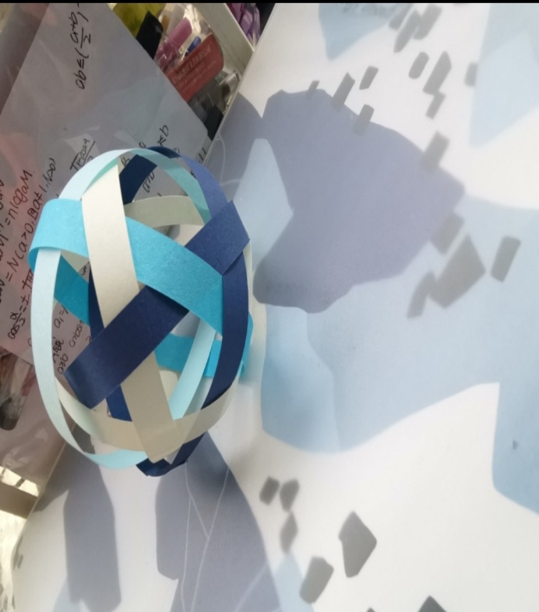
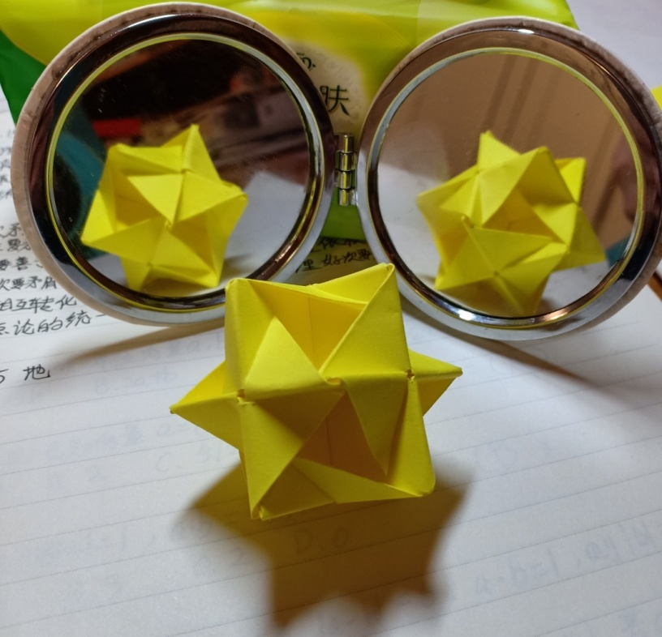
这两个作品都是利用纸张折叠出来的几何体
其中都运用了对称的特性，在动手制作的过程中感受到了数学的美感。从平面图形变为几何体的过程中，都可以体会到动手制作的快乐从而激发对数学的兴趣。
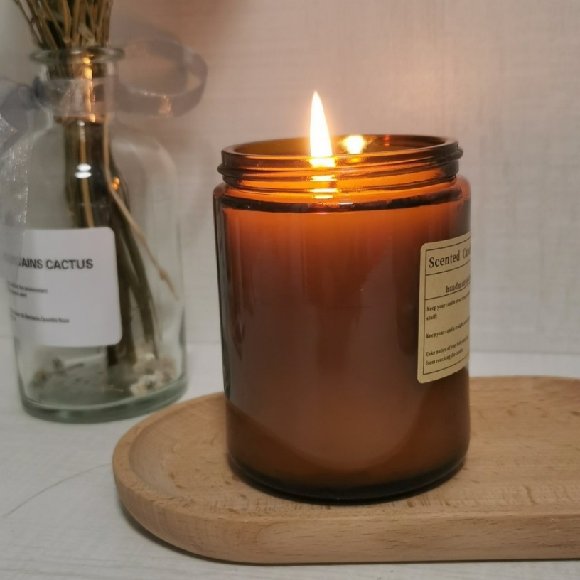
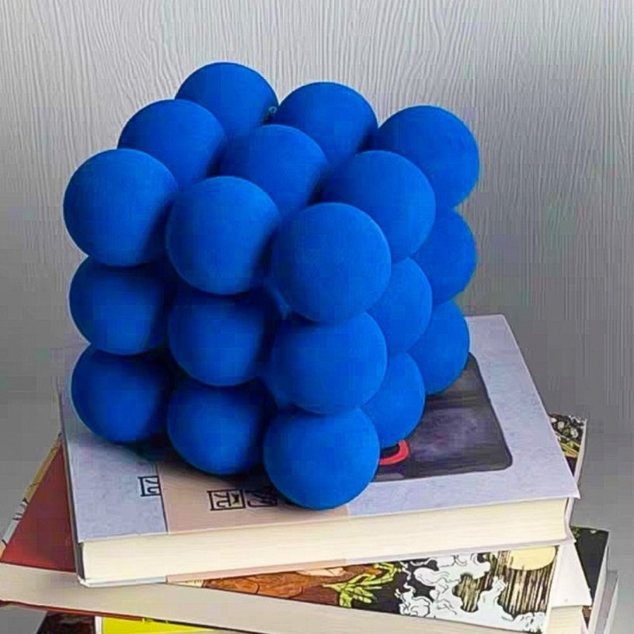
生活中随处可见的摆件也包含着数学模型。圆柱体，球体组成的立方形 ，增添了数学在生活中的体现出的美，让生活更加丰富多彩。在寻找数学模型的同时，增加了同学们对立体几何的认同感，体验到数学的魅力和数学对生活的作用，从而增加对数学的热爱。

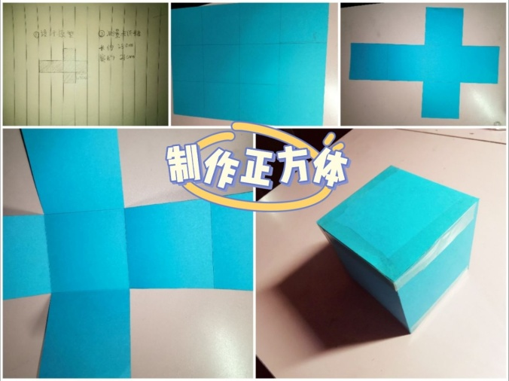

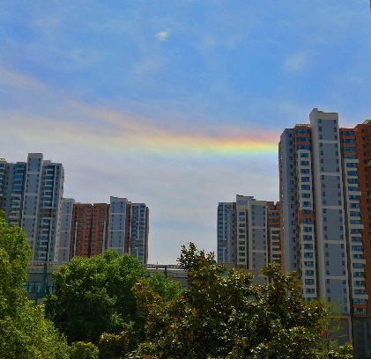
自己动手做出了正方体和正十二面体，通过画图、测量、裁剪一系列操作成功做出模型，让同学们在实践中学习数学，体会学习数学的乐趣。

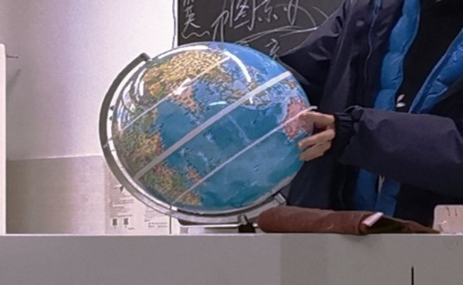
把数学知识与日常生活结合在了一起，善于在生活中发现数学，加深了我们对数学的兴趣，更加有利于以后的数学学习。

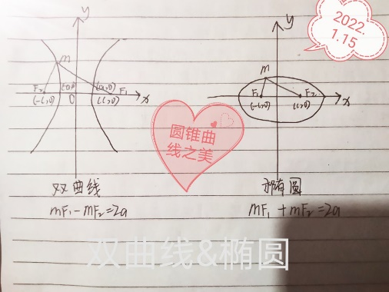

利用本学期有关双曲线和椭圆的知识画出其图像，温习巩固了选修一第二章的相关内容。

六、总结
生活中不缺乏美，缺乏的是发现美的眼睛，希望同学们善于观察，学会欣赏，欣赏艺术的魅力，欣赏数学的艺术。

